V okviru operacije sodelovanja Zgodbe rok in krajev, vas

v ponedeljek, 29.08.2022,
vabimo,
da se udeležite brezplačne rokodelske delavnice
USTVARJALNO POLSTENJE z Anjo Musek
in delavnice
IZDELAVA STEKLENEGA IZDELKA z Katjo Zrimšek
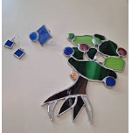
Katja Zrimšek ustvarja s steklom pod znamko NiceArt. Navdušuje jo možnost preobrazbe v osnovi ostrega in prozorno dolgočasnega materiala, iz katerega pod njenimi rokami nastajajo prijetno gladki in barviti izdelki.
Na rokodelski delavnici boste spoznali postopek izdelave v vitražni Tiffany tehniki in si izdelali svoj stekleni obesek.
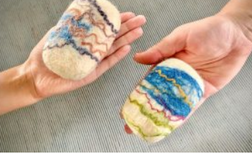
Anja Musek v starem mestnem jedru Škofje Loke pod svojo znamko AMUSE ustvarja unikatne modne izdelke. Šale, torbe, oblačila, nakit in druge izdelke izdeluje ročno v več tisoč let stari tehniki mokrega polstenja.
Pridružite se na delavnici, na kateri se boste seznanili z zgodovino polstenja in klobučarstva, ter spoznali tehniko polstenja in si tudi sami ustvarili svoje polsteno milo.

Prijave:
Prijavite se najkasneje do 26.8.2022, oz. do zapolnitve mest na tel. št.: 03/56-32-960 ali po e-pošti na naslov: branka.dolinsek@ozs.si .

Število mest na delavnicah je omejeno!

Delavnice bodo potekale na sedežu Partnerstva LAS Zasavje (OOZ Hrastnik), Cesta 1. maja 83, 1430 Hrastnik

Vljudno vabljeni!

Partnerstvo LAS Zasavje
Nuša Gregorčič l.r., predsednica

